Projet Java  
Rapport 3: Java GUI  
Votre nom de projet

**Classe : 17VP**

|  |  |
| --- | --- |
| **Votre groupe**: | **Nguyễn Hoàng Long – 1752028**  **Đặng Hữu Phước Vinh – 1752052**  **Phan Thanh Khiết – 1752022** |

Tableau de contenu

L'histoire de versions 3

Introduction 4

Analyse et conception 5

Implémentation 6

Exemples de données 7

Résultat 8

Plan 9

Références 10

# L'histoire de versions

|  |  |  |
| --- | --- | --- |
| **Numéro de version** | **La date de création** | **La description** |
| 1. 0 | 10/4/2020 | Créer la classe du programme |
| 1. 05 | 13/4/2020 | Ajouter quelques nouvelles méthodes aux classe PatientF0 |
| 1. 1 | 1/5/2020 | Ajouter les BDs |
| 1. 2 | 15/5/2020 | Ajouter la graphique |
| 1. 3 | 20/5/2020 | Modifier le OOP |
| 1. 4 | 25/5/2020 | Ajouter quelques graphiques |

# Introduction

Le nom du projet est : Stimulation of Covid 19

Le raison qu’on code ce programme : Que vous savez, le covid-19 maintenant est la pandémie horrible qui a tué beaucoup des gens dans le monde. Alors, on a décidé développer un programme qui peut collectionner des informations des gens qui vivent dans une zone épidémique ou qui reviennent de la zone a les virus covid 19.

Ce programme peut utiliser des sources de Ministère de la santé. Il fournisse des informations des patients qui sont positive avec Covid-19.

Pour désigner les interfaces, d’abord, mon équipe planifier par wireframe. Puis, on a désigné par le figma et le balsamiq.

# Analyse et conception

*[Présentez ici les écrans à désigner , la relation entre ces écrans et calculez le coût total pour accéder à une fonctionnalité. Vous pouvez utiliser wireframe pour présenter pour cette partie ]*

L’Interface principale. Quand vous presser le button « Thông tin người xét nghiệm », vous pouvez vois des informations des patients du covid. Quand vous presser le button « Tình hình Covid trên thế giới », vous pouvez vois le rapport des patients des pays dans le monde par statistique

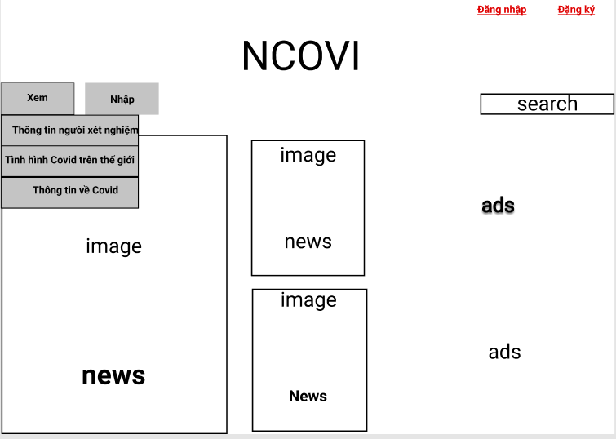

Quand vous presser le button « Nhập », un interface apparaîtra pour vous typer des informations.

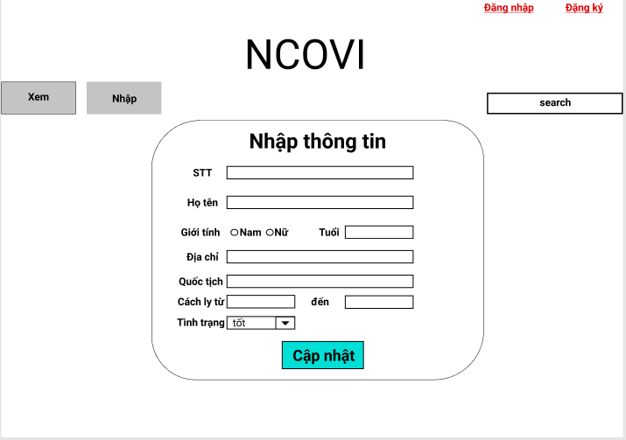

Quand vous presser le button « Xem thông tin người xét nghiệm », vous pouvez vois le tableau que avoir des informations de base de la somme des patients. Quand vous presser le button « Chi tiết », vous pouvez vois les informations de chaque personne en détail.

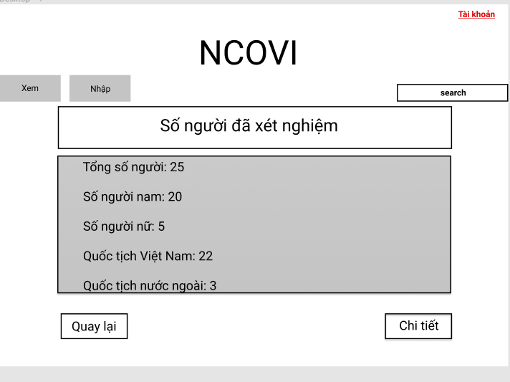

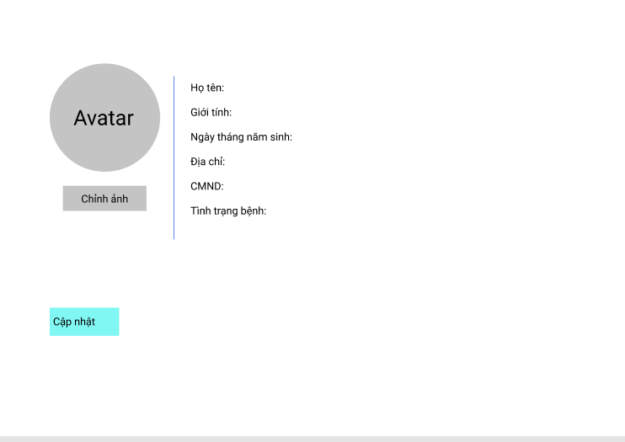

Et quand vous presser « Tài khoản » après vous avez eu le compte, vous pouvez voir ou modifier les informations du compte.

# Implémentation

*[Présentez ici comment vous transférer ce que vous avez désigné dans la partie précédente en utilisant Java]*

# Démonstration

*[Donnez ici la capture des écrans de votre application et donnez les explication pour chaque écran capturé]*

Interface principale

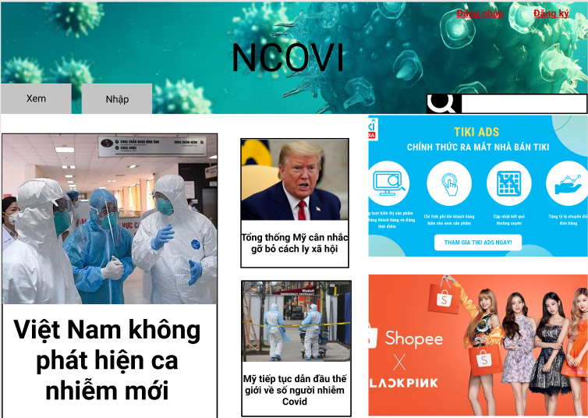

Quand vous presser le button « Xem »

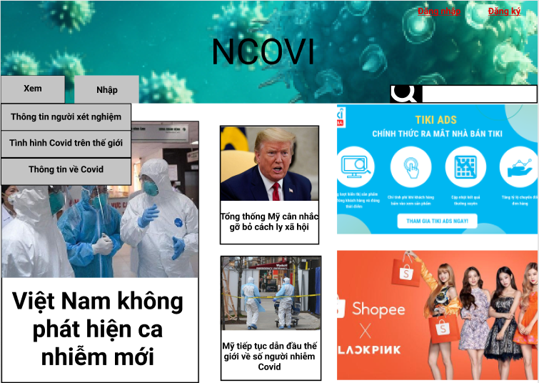

Quand vous presser le button « Nhập » pour ajouter des informations des patients

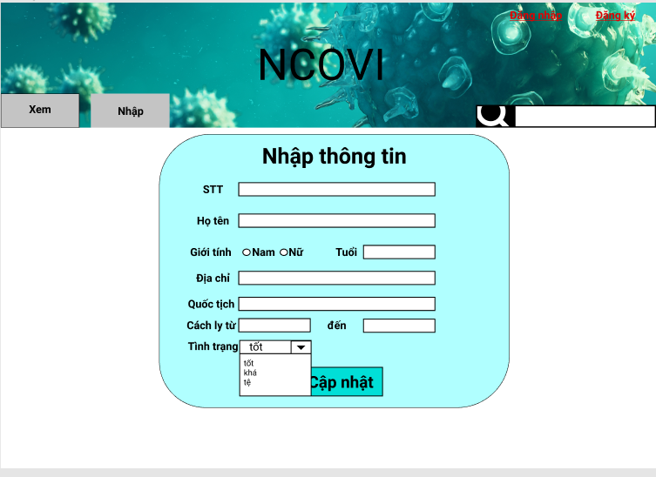

Quand vous presser le button « Thông tin người xét nghiệm »

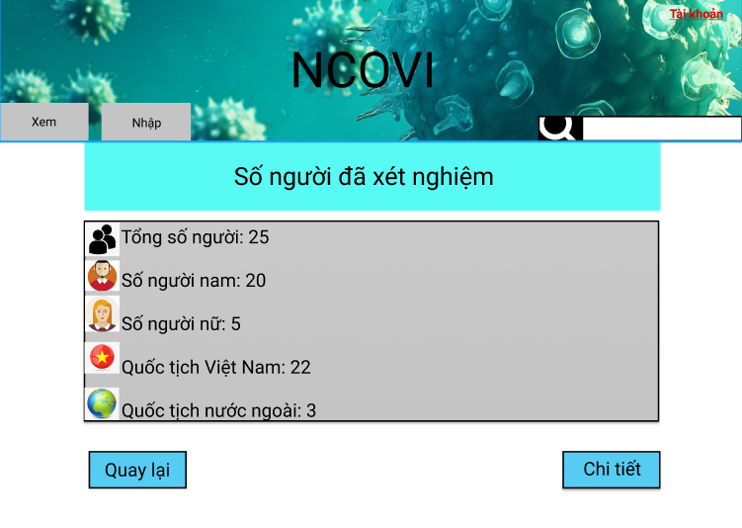

Le pop-up pour log-in

# Résultat

[*Expliquez ce que vous obtenez dans cette partie (GUI), des avantages, désavantages et les solutions prévues (si c'est possible)*]

# Plan

|  |  |  |  |
| --- | --- | --- | --- |
| Numéro | Travail | Date | Personne |
| 1 | Planifier | 10/4/2020 | Vinh, Khiết, Long |
| 2 | Designer le diagramme de la classe | 12/4/2020 | Vinh |
| 3 | Ajouter la méthode getHealth et l’attribue healthCondition | 14/4/2020 | Khiết |
| 4 | Ajouter la méthode isContactWithPatietF0 et l’attribue NoOfPatient | 15/4/2020 | Long |
| 5 | Coder la classe Human et PatientF0 | 16/4/2020 | Vinh, Khiết |
| 6 | Coder la classe PatientFn | 16/4/2020 | Long |
| 7 | Créer les BDs |  | Khiết, Vinh |
| 8 | Connecter les BDs |  | Long |
| 9 | Modifier les classes F0, FN | 5/5/2020 | Vinh |
| 10 | Planifier le graphique | 10/5/2020 | Vinh, Khiết, Long |
| 11 | Designer le graphique avec figma | 12/5/2020 | Vinh |
| 12 | Modifier le graphie avec figma | 15/5/2020 | Long, Khiết |
| 13 | Ajouter le description complete de la OOP | 18/5/2020 | Khiết |
| 14 | Coder la graphique | 12-30/5/2020  encore | Long, Khiết, Vinh |

# Références

On a référencé le jeux-vidéo Plague Inc et l’app NCOVI en Android.